
CALIFICACIÓN
Universidade
de Vigo

Escola Superior de Enxeñería Informática

PRÁCTICA 7: PLSQL

GRUPO: BDII5_3

TEMÁTICA: ATP

DNI: 77544994B NOMBRE: PONTE BAQUERO, OSCAR
DNI:44499556F NOMBRE: SABUCEDO GONZÁLEZ, ALBETO MATEO
DNI: 77009702K NOMBRE: TENORIO COSTA, JUAN
DNI: DNI NOMBRE: APELLIDOS, NOMBRE

 | BASES DE DATOS II 2019-2020

DIAGRAMAS DE FLUJO DE PROCEDIMIENTOS Y FUNCIONES

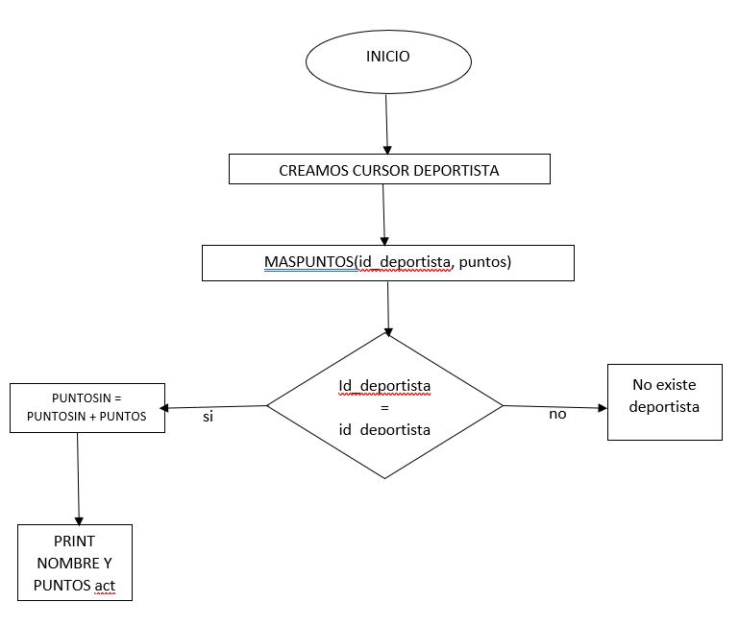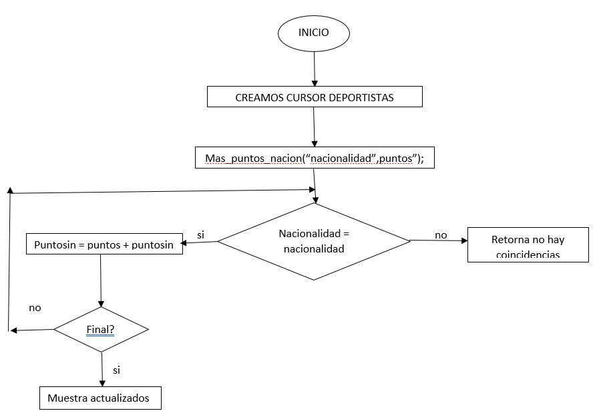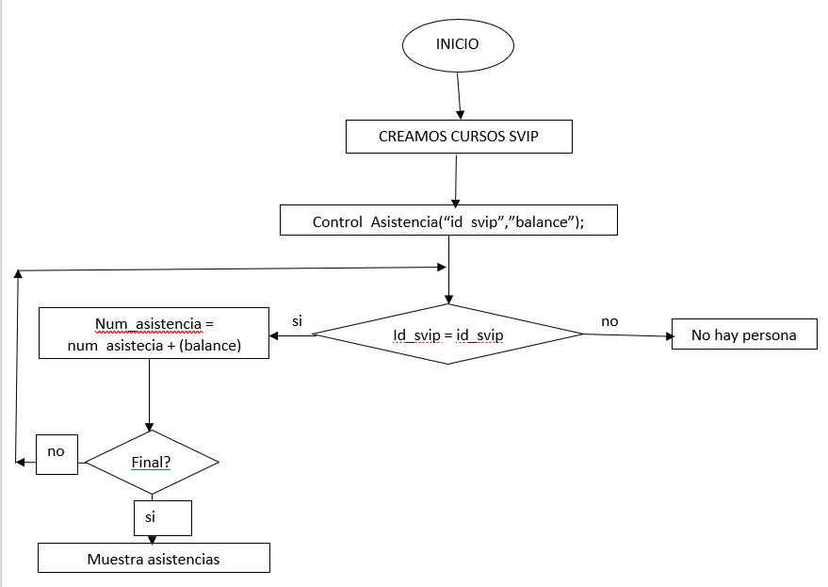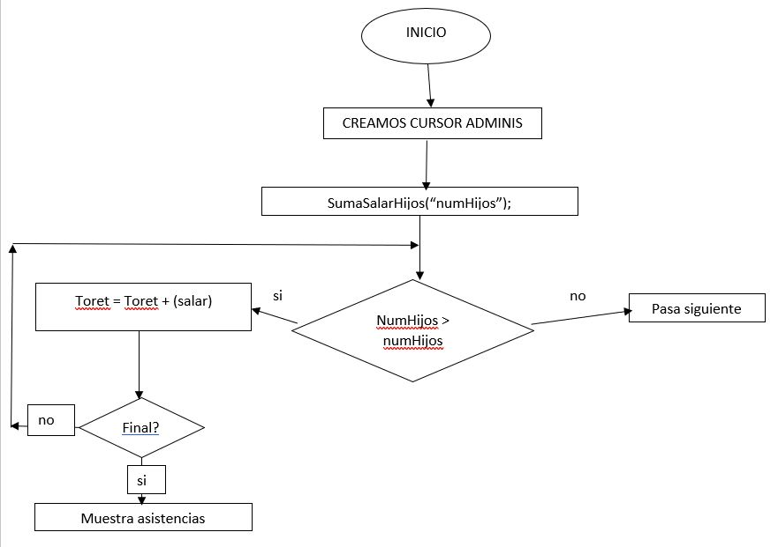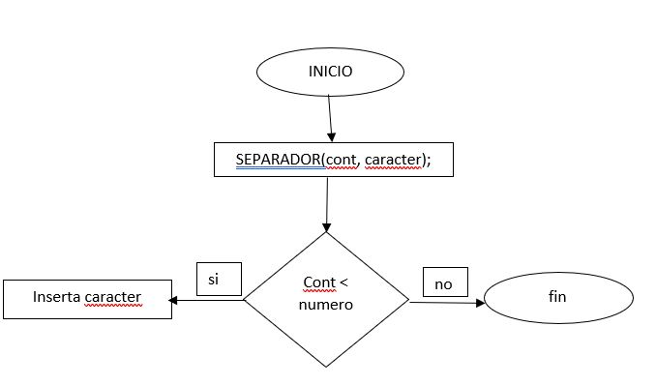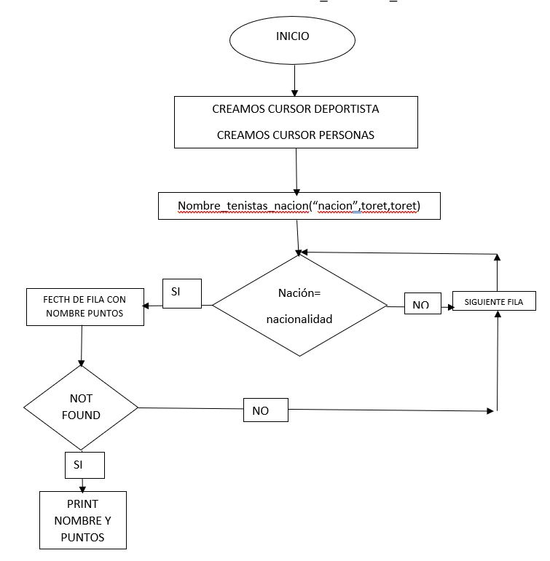

SENTENCIAS DE DEFINICIÓN DE PROCEDIMIENTOS Y FUNCIONES

/*****************************************/
/* 7.- Procedimientos y Funciones PL/SQL */
/*****************************************/
--Procedimiento NOMBRE_DEPORTISTA_NACION
CREATE OR REPLACE
PROCEDURE NombreTenistasNacion(nacionin IN VARCHAR2, numdeponacion OUT NUMBER)
IS

regPer PERSONA%ROWTYPE;
regDep DEPORTISTA%ROWTYPE;
E_MI_EXCEPCION EXCEPTION;

CURSOR C_DEPORTISTA IS
SELECT ID_PERSONA, NOMBRE, APELLIDOS, SEXO, FECHA_NAC
FROM DEPORTISTA D, PERSONA P
WHERE NACIONALIDAD=nacionin AND ID_DEPORTISTA=ID_PERSONA
ORDER BY PUNTOSIN DESC;

CURSOR D_DEPORTISTA IS
SELECT REVES, MANOD, NACIONALIDAD, PUNTOSIN, ID_DEPORTISTA
FROM DEPORTISTA D, PERSONA P
WHERE NACIONALIDAD=nacionin AND D.ID_DEPORTISTA=ID_PERSONA
ORDER BY PUNTOSIN DESC;

BEGIN
OPEN C_DEPORTISTA;
OPEN D_DEPORTISTA;
DBMS_OUTPUT.PUT_LINE('Deportistas de nacionalidad: "' || nacionin || '"');
LOOP
FETCH C_DEPORTISTA INTO regPer;
EXIT WHEN C_DEPORTISTA%NOTFOUND;
FETCH D_DEPORTISTA INTO regDep;
DBMS_OUTPUT.PUT(regPer.NOMBRE || ' ' || regDep.puntosin);
DBMS_OUTPUT.PUT_LINE('');
END LOOP;

numdeponacion := C_DEPORTISTA%ROWCOUNT;
IF(numDeponacion = 0) THEN
RAISE E_MI_EXCEPCION;
END IF;

CLOSE C_DEPORTISTA;
CLOSE D_DEPORTISTA;

EXCEPTION
WHEN E_MI_EXCEPCION THEN
DBMS_OUTPUT.PUT_LINE('No hay deportistas para la nacionalidad introducida');
WHEN OTHERS THEN
DBMS_OUTPUT.PUT_LINE('Código: ' || SQLCODE || SUBSTR(SQLERRM, 11, 100));
END NombreTenistasNacion;
/
show errors;

--Procedimiento DEPORTISTAS_NACION
CREATE OR REPLACE
PROCEDURE masPuntos(idDep IN VARCHAR2, puntos IN NUMBER)
IS
aux NUMBER;
regDep DEPORTISTA%ROWTYPE;
E_MI_EXCEPCION EXCEPTION;

CURSOR C_DEPORTISTA IS
SELECT REVES, MANOD, NACIONALIDAD, PUNTOSIN, ID_DEPORTISTA
FROM DEPORTISTA
WHERE id_deportista=idDep
FOR UPDATE;

BEGIN
DBMS_OUTPUT.PUT_LINE('Deportista: ' || idDep || ' recibe '|| puntos||' puntos');
FOR regDep IN C_DEPORTISTA LOOP
aux := aux + 1;
UPDATE DEPORTISTA SET puntosIn = puntosIn + puntos
WHERE CURRENT OF C_DEPORTISTA;
END LOOP;
IF(aux = 0) THEN
RAISE E_MI_EXCEPCION;
END IF;

EXCEPTION
WHEN E_MI_EXCEPCION THEN
DBMS_OUTPUT.PUT_LINE('La id introducida no existe');
WHEN OTHERS THEN
DBMS_OUTPUT.PUT_LINE('Código: ' || SQLCODE || SUBSTR(SQLERRM, 11, 100));
END masPuntos;
/
show errors;
--Procedimiento puntosNacion
CREATE OR REPLACE
PROCEDURE puntosNacion(nacionin IN VARCHAR2, puntos IN NUMBER)
IS

aux NUMBER := 0;
regDep DEPORTISTA%ROWTYPE;
E_MI_EXCEPCION EXCEPTION;

CURSOR C_DEPORTISTA IS
SELECT REVES, MANOD, NACIONALIDAD, PUNTOSIN, ID_DEPORTISTA
FROM DEPORTISTA
WHERE NACIONALIDAD=nacionin
FOR UPDATE;

BEGIN
DBMS_OUTPUT.PUT_LINE('Deportistas de nacionalidad: "' || nacionin || '" reciben ' || puntos || ' puntos');
FOR regDep IN C_DEPORTISTA LOOP
aux := aux + 1;
UPDATE DEPORTISTA SET puntosIn = puntosIn + puntos
WHERE CURRENT OF C_DEPORTISTA;
END LOOP;
IF(aux = 0) THEN
RAISE E_MI_EXCEPCION;
END IF;

EXCEPTION
WHEN E_MI_EXCEPCION THEN
DBMS_OUTPUT.PUT_LINE('No hay deportistas para la nacionalidad introducida');
WHEN OTHERS THEN
DBMS_OUTPUT.PUT_LINE('Código: ' || SQLCODE || SUBSTR(SQLERRM, 11, 100));
END puntosNacion;
/
show errors;

--Procedimiento controlAsistencia
CREATE OR REPLACE
PROCEDURE controlAsistencia(codigo IN VARCHAR2, balance IN NUMBER)
IS

aux NUMBER;
regSvip SVIP%ROWTYPE;
E_MI_EXCEPCION EXCEPTION;

CURSOR C_SVIP IS
SELECT num_asistencia, codigo_svip
FROM SVIP
WHERE codigo_svip=codigo
FOR UPDATE;

BEGIN
DBMS_OUTPUT.PUT_LINE('Empleado: ' || codigo || ' recibe '|| balance ||' numeros de asistencia');
FOR regSvip IN C_SVIP LOOP
DBMS_OUTPUT.PUT_LINE(regSvip.codigo_svip||' contaba con '||regSvip.num_asistencia);
aux := aux + 1;
UPDATE SVIP SET num_asistencia = num_asistencia + (balance)
WHERE CURRENT OF C_SVIP;
END LOOP;

OPEN C_SVIP;
FETCH C_SVIP INTO regSvip;
DBMS_OUTPUT.PUT_LINE(regSvip.codigo_svip||' ahora tiene '||regSvip.num_asistencia);
CLOSE C_SVIP;

IF(aux = 0) THEN
RAISE E_MI_EXCEPCION;
END IF;

EXCEPTION
WHEN E_MI_EXCEPCION THEN
DBMS_OUTPUT.PUT_LINE('La id introducida no existe');
WHEN OTHERS THEN
DBMS_OUTPUT.PUT_LINE('Código: ' || SQLCODE || SUBSTR(SQLERRM, 11, 100));
END controlAsistencia;
/
show errors;

-- FUNCION:SumaSalariosHijos
CREATE OR REPLACE
FUNCTION SumaSalariosHijos(hijos IN NUMBER)
RETURN NUMBER
IS
sumaSalarios NUMBER;
BEGIN
SELECT SUM(SALAR) INTO sumaSalarios
FROM ADMINISTRACION
WHERE num_Hijos>=hijos;
RETURN sumaSalarios;
END SumaSalariosHijos;
/
show errors

CREATE OR REPLACE
PROCEDURE separador(contador IN NUMBER,caracter IN CHAR)
IS
aux NUMBER;
BEGIN
aux := contador;
DBMS_OUTPUT.NEW_LINE;
WHILE aux > 0 LOOP
DBMS_OUTPUT.PUT(caracter);
aux := aux- 1;
END LOOP;
DBMS_OUTPUT.NEW_LINE;
DBMS_OUTPUT.NEW_LINE;
DBMS_OUTPUT.NEW_LINE;
END separador;
/
show errors;

SENTENCIAS DE DEFINICIÓN DE BLOQUES DE PRUEBAS

/********************************************************/
/* 9.- Bloque para prueba de Procedimientos y Funciones */
/********************************************************/
SET SERVEROUTPUT ON
DECLARE
toret NUMBER;
toret2 varchar2(10);
contador NUMBER:=100;

BEGIN
DBMS_OUTPUT.NEW_LINE;

BEGIN
--Procedimiento
separador(contador,'-');
DBMS_OUTPUT.PUT_LINE('INICIO DE PROCEDIMIENTO: NombreTenistasNacion');
NombreTenistasNacion('ESPAÑOLA', toret);
DBMS_OUTPUT.PUT_LINE('Tenemos a ' || toret || ' deportistas');
DBMS_OUTPUT.NEW_LINE;
EXCEPTION
WHEN OTHERS THEN
DBMS_OUTPUT.PUT_LINE('[EXCEPCIÓN]');
END;
BEGIN
--Procedimiento
separador(contador,'@');
DBMS_OUTPUT.PUT_LINE('INICIO DE PROCEDIMIENTO: masPuntos');
toret := 150;
toret2 := '32456689K';
masPuntos(toret2, toret);
DBMS_OUTPUT.PUT_LINE('Se han otorgado ' || toret || ' puntos a ' || toret2);
DBMS_OUTPUT.NEW_LINE;
EXCEPTION
WHEN OTHERS THEN
DBMS_OUTPUT.PUT_LINE('[EXCEPCIÓN]');
END;
BEGIN
--Procedimiento
separador(contador,'-');
DBMS_OUTPUT.PUT_LINE('INICIO DE PROCEDIMIENTO: NombreTenistasNacion');
NombreTenistasNacion('ESPAÑOLA', toret);
DBMS_OUTPUT.PUT_LINE('Tenemos a ' || toret || ' deportistas');
DBMS_OUTPUT.NEW_LINE;
EXCEPTION
WHEN OTHERS THEN
DBMS_OUTPUT.PUT_LINE('[EXCEPCIÓN]');
END;
BEGIN
--Procedimiento
separador(contador,'-');
DBMS_OUTPUT.PUT_LINE('INICIO DE PROCEDIMIENTO: puntosNacion');
toret := 50;
toret2 := 'ESPAÑOLA';
puntosNacion(toret2, toret);
DBMS_OUTPUT.PUT_LINE('Se han otorgado ' || toret || ' puntos a los jugadores de la selección ' || toret2);
DBMS_OUTPUT.NEW_LINE;
EXCEPTION
WHEN OTHERS THEN
DBMS_OUTPUT.PUT_LINE('[EXCEPCIÓN]');
END;
BEGIN
--Procedimiento
separador(contador,'-');
DBMS_OUTPUT.PUT_LINE('INICIO DE PROCEDIMIENTO: NombreTenistasNacion');
NombreTenistasNacion('ESPAÑOLA', toret);
DBMS_OUTPUT.PUT_LINE('Tenemos a ' || toret || ' deportistas');
DBMS_OUTPUT.NEW_LINE;
EXCEPTION
WHEN OTHERS THEN
DBMS_OUTPUT.PUT_LINE('[EXCEPCIÓN]');
END;
BEGIN
--Procedimiento
separador(contador,'-');
DBMS_OUTPUT.PUT_LINE('INICIO DE PROCEDIMIENTO: control asistencia');
toret := -1;
toret2 := '0238978P';
controlAsistencia(toret2, toret);
DBMS_OUTPUT.PUT_LINE('Se ha modificado en ' || toret || ' al numero de asistencia del empleado con codigo ' || toret2);
DBMS_OUTPUT.NEW_LINE;
EXCEPTION
WHEN OTHERS THEN
DBMS_OUTPUT.PUT_LINE('[EXCEPCIÓN]');
END;
BEGIN
-- Funcion
separador(contador,'-');
DBMS_OUTPUT.PUT_LINE('INICIO FUNCIÓN: SumaSalariosHijos');
toRet := SumaSalariosHijos(2);
DBMS_OUTPUT.PUT_LINE('Suma de Salarios : ' || toRet || ' para personas con 2 o más hijos');
DBMS_OUTPUT.PUT_LINE('FIN FUNCIÓN');
DBMS_OUTPUT.NEW_LINE;
EXCEPTION
WHEN OTHERS THEN
DBMS_OUTPUT.PUT_LINE('[EXCEPCIÓN]');
DBMS_OUTPUT.PUT_LINE('[Código]: ' || SQLCODE);
DBMS_OUTPUT.PUT_LINE('[Mensaje]: ' || SUBSTR(SQLERRM, 11, 100));
END;
END;

HOJA DE FIRMAS

DNI: 77544994B NOMBRE: PONTE BAQUERO, OSCAR

DNI: 44499556F NOMBRE: SABUCEDO GONZÁLEZ, ALBETO MATEO

DNI: 77009702K NOMBRE: TENORIO COSTA, JUAN

DNI: DNI NOMBRE: APELLIDOS, NOMBRE

